БЛОК 1. КОНСТРУИРОВАНИЕ ПО ОБРАЗЦУ

1.1. НЕБОСКРЁБ | Вашему вниманию предложена конструкция «Небоскреба», давайте внимательно посмотрим на конструкцию, назовем все детали которые нам необходимы для постройки, при названии деталей не забываем называтьцвет и откладывать на поднос, для будующего строительства. Будьте внимательны. (затем обучающиеся ДОО строят небоскреб). Рефлексия (воспитатель просит детей сравнить свою постройку и оригинал, найти и устранить недочеты если есть, хвалит детей за совместную работу).
 | 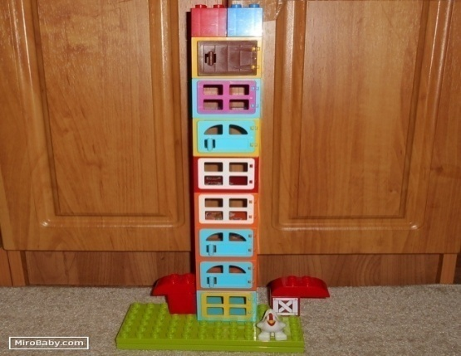
Целевые установки: | - формирование умения строить башню;  - развитие умения конструировать по образцу, мелкой моторики рук;  - воспитывать аккуратность при работе с конструктором;  - активизация словаря детей.
Возраст: | 4 - 5лет
Уровень сложности: | Первый
Материалы: | LEGO – DUPLO
Раздаточный материал: | Платформа– 1 шт., кубики 2*2 – 4 шт; кубы с дверками из набора – 8 шт; изогнутый кирпич с двух сторон – 2 шт; фигурка животного – на усмотрение.
Время на выполнение: | 20 - 25 минут
Критерии оценки: | - соответствие образцу по форме;  - соответствие образцу по количеству деталей;  - качество выполнения.
Сфера использования: | Возможно давать задание в рамках образовательной деятельности и в рамках свободной деятельности ребенка
Нужно построить башню. Для этого необходимо:
1. Определить нужные детали по количеству и форме.
2. Отобрать нужные детали.
3. Скрепить детали, начиная с нижней, по образцу (совместно с воспитателем).
4. Проверить правильность фигуры, соотнеся ее с образцом.
Дополнительная информация | Детали для выполнения задания дети отбирают самостоятельно, после этого необходимо проверить правильность деталей по форме и количеству.

1.2. ДЕРЕВО И ЕГО ОГРАЖДЕНИЕ | Вашему вниманию предложена конструкция «Дерево и его ограждение», давайте внимательно посмотрим на конструкцию, назовем все детали которые нам необходимы для постройки, при названии деталей не забываем называтьцвет и откладывать на поднос, для будующего строительства. Будьте внимательны. (затем обучающиеся ДОО строят постройку). Рефлексия (воспитатель просит детей сравнить свою постройку и оригинал, найти и устранить недочеты если есть, хвалит детей за совместную работу).
 | 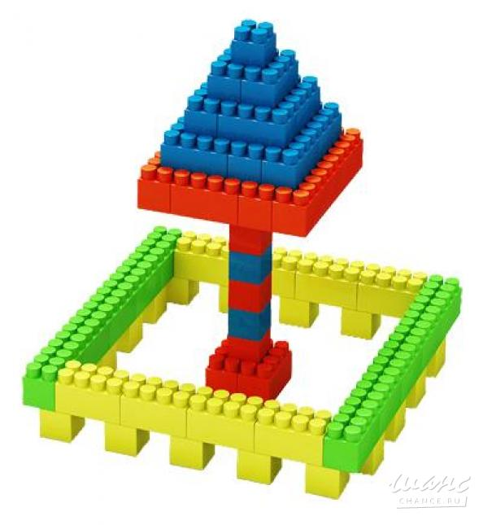
Целевые ориентиры: | -закреплять умение осуществлять подбор деталей, необходимых для конструирования (по виду, цвету, размеру и форме), скреплять в нужном порядке и соотносить фигуры, определяя правильность их выполнения;  - развивать моторику рук,  - воспитывать аккуратность при работе с конструктором,  -активизировать словарь - название деталей, из которых состоит фигура
Возраст: | 4-5лет
Уровень сложности: | Первый
Материалы: | LEGO – DUPLO
Раздаточный материал: | кубики 2*2 – 16 шт, пластины 2*4 – 14 шт
Время на выполнение: | 20-25 минут
Критерии оценки: | - соответствие образцу по форме  - соответствие образцу по количеству деталей  - умение определять количество деталей, необходимых для постройки  - умение правильно скреплять детали конструктора  - качество выполнения
Сфера использования: | Возможно давать задание в рамках образовательных занятий и в рамках свободной деятельности ребенка
Описание задания: | Нужно построить забор, для этого:  1. Определить нужные детали по количеству и форме.  2. Отобрать нужные детали.  3. Скрепить детали, начиная с хвоста, по образцу.  4. Проверить правильность фигуры, соотнеся ее с образцом.
Дополнительная информация | Детали для выполнения задания дети отбирают самостоятельно, после этого необходимо проверить правильность деталей по форме и количеству.  Возможна замена деталей ребенком при условии правильного крепления деталей и соответствия образцу.

1.3. БАШЕННЫЙ КРАН | Вашему вниманию предложена конструкция «Башенный кран», давайте внимательно посмотрим на конструкцию, назовем все детали которые нам необходимы для постройки, при названии деталей не забываем называтьцвет и откладывать на поднос, для будующего строительства. Будьте внимательны. (затем обучающиеся ДОО строят постройку). Рефлексия (воспитатель просит детей сравнить свою постройку и оригинал, найти и устранить недочеты если есть, хвалит детей за совместную работу).
 | 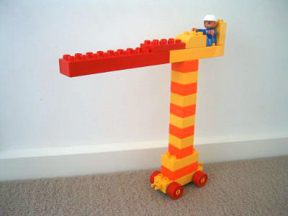
Целевые ориентиры: | - закрепление умений осуществлять подбор деталей, необходимых для конструирования (по виду, цвету, размеру и форме);  - развитие умений конструировать по условиям (форма фигуры);  - воспитывать аккуратность при работе с конструктором;  - воспитание желания работать совместно с другими детьми.
Возраст: | 4-5лет
Уровень сложности: | Второй
Материалы: | LEGO – DUPLO
Раздаточный материал: | Основа на колесах – 1 шт.; пластины 4*2 -2 шт., кубики 2*2 – 9 шт., пластина 2*4 -1 шт; пластина 2*6-1 шт; пластина 2*8 -1 шт, фигурка человека – 1 шт.
Время на выполнение: | 20-25 минут
Критерии оценки: | - соответствие образцу по форме  - соответствие образцу по количеству деталей  - умение скреплять детали конструктора  - качество выполнения
Сфера использования: | Возможно давать задание в рамках образовательных занятий и в рамках свободной деятельности ребенка
Описание задания: | Нужно построить башенный кран, Для этого:  1. Определить нужные детали по количеству и форме  2. Отобрать нужные детали  3. Скрепить детали, начиная с нижней, по образцу  4. Проверить правильность фигуры, соотнеся ее с образцом
Дополнительная информация | Детали для выполнения задания дети отбирают самостоятельно, после этого необходимо проверить правильность деталей по форме и количеству.  После выполнения задания важно, чтобы дети самостоятельно проверили правильность выполнения фигуры.

1.4. Парусная лодка | Вашему вниманию предложена конструкция «парусная лодка», давайте внимательно посмотрим на конструкцию, назовем все детали которые нам необходимы для постройки, при названии деталей не забываем называтьцвет и откладывать на поднос, для будующего строительства. Будьте внимательны. (затем обучающиеся ДОО строят постройку). Рефлексия (воспитатель просит детей сравнить свою постройку и оригинал, найти и устранить недочеты если есть, хвалит детей за совместную работу).
 | 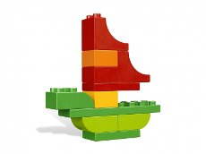
Целевые ориентиры: | - формирование умения осуществлять подбор деталей, необходимых для конструирования (по виду, цвету, размеру и форме);  - развитие умения конструировать по образцу, мелкой моторики рук;  - формирование умения называть детали, из которых состоит фигура, скреплять детали в нужном порядке;  - воспитывать аккуратность при работе с конструктором;  - формирование пространственного мышления
Возраст: | 4-5лет
Уровень сложности: | Второй
Материалы: | LEGO – DUPLO
Раздаточный материал: | Пластины тонкие 4*2 – 4 шт., кубики 2*2 – 2 шт., кирпич 2*2 изогнутый с двух сторон - 2 шт., лапа 2*2 – 2 шт., кирпич 2*2 изогнутый с одной стороны - 1 шт.,
Время на выполнение: | 20-25 минут
Критерии оценки: | - соответствие образцу по форме  - соответствие образцу по количеству деталей  - умение называть детали конструктора  - умение скреплять детали конструктора  - качество выполнения
Сфера использования: | Возможно давать задание в рамках образовательных занятий и в рамках свободной деятельности ребенка
Описание задания: | Нужно построить парусную лодку, для этого:  1. Определить нужные детали по количеству и форме  2. Отобрать нужные детали  3. Скрепить детали, начиная с нижней, по образцу  4. Проверить правильность фигуры, соотнеся ее с образцом
Дополнительная информация | Детали для выполнения задания дети отбирают самостоятельно, после этого необходимо проверить правильность деталей по форме и количеству.  После выполнения задания важно, чтобы дети самостоятельно проверили правильность выполнения фигуры.

БЛОК 2. КОНСТРУИРОВАНИЕ ПО МОДЕЛИ

3.1. ЛЕС (Коллективная постройка) | Рассмотри внимательно что находится перед тобой. Ответь на вопросы воспитателя: «для чего?», «зачем?», «для чего используется?» и т.д. Итак перед тобой модель. Сейчас внимательно на нее посмотри, давай выделим основные и дополнительные элементы модели. Приступаем к строительству. Будьте внимательны. (затем обучающиеся ДОО строят постройку). Рефлексия (воспитатель просит детей сравнить свою постройку и оригинал, найти и устранить недочеты если есть, хвалит детей за совместную работу).
 | 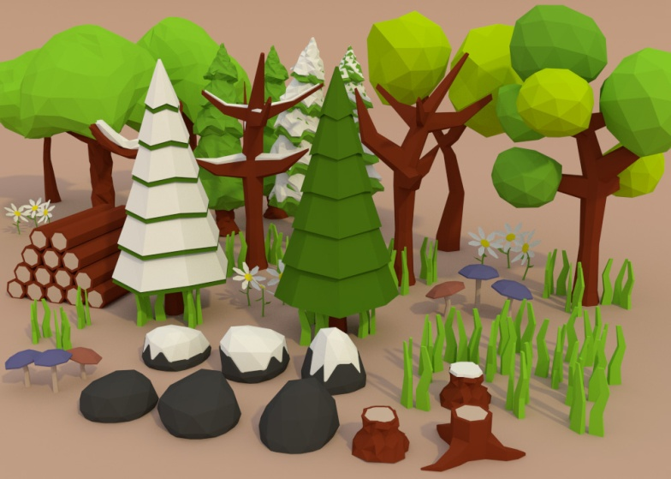
Цель: | - формирование умений осуществлять подбор деталей, необходимых для конструирования (по форме, виду и цвету);  - развивать умение конструировать по модели;  - воспитывать аккуратность при работе с конструктором;  - воспитывать желание работать вместе.
Возраст: | 4-5 лет
Уровень сложности: | Второй
Материалы: | (Набор деталей) LEGO – DUPLO
Раздаточный материал: | Изогнутый кирпич с двух сторон – 1 шт.; кирпич с округленным краем – 2 шт.; кубики 2*2 – 2 шт.; пластина 4*2 – 1 шт.
Время на выполнение: | 20-25 минут
Критерии оценки: | - соответствие выполненного предмета модели (дерево)  - правильность крепления деталей  - проявление творческих способностей  - качество выполнения
Сфера использования: | Возможно давать задание в рамках образовательных занятий и в рамках свободной деятельности ребенка
Описание задания: | Нужно каждому ребёнку сделать дерево из LEGO как у меня и выставить их на пластину для того чтобы получился лес. (показывается модель дерева)
Дополнительная информация | Возможно обращение к модели дерева при выполнении поделки из LEGO.  Оценивается творчество при выполнении поделки

3.2. ОЛЕНЬ | Рассмотри внимательно «кто?» находится перед тобой. Ответь на вопросы воспитателя: «для чего?», «зачем?», «где живет?» и т.д. Итак перед тобой модель. Сейчас внимательно на нее посмотри, давай выделим основные и дополнительные элементы модели. Приступаем к строительству. Будьте внимательны. (затем обучающиеся ДОО строят постройку). Рефлексия (воспитатель просит детей сравнить свою постройку и оригинал, найти и устранить недочеты если есть, хвалит детей за совместную работу).
 | 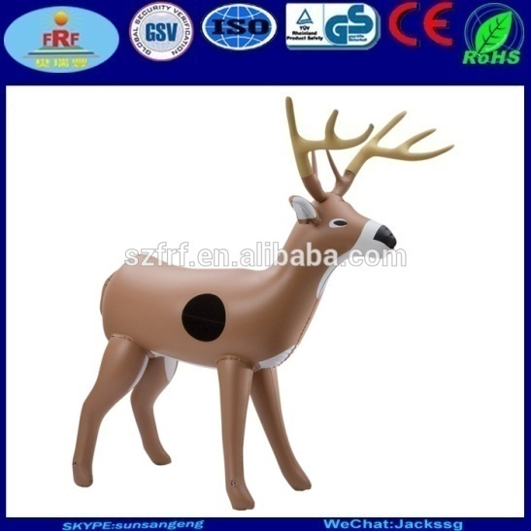
Целевые ориентиры: | - формирование умений детей основным приёмам сборки из робототехнического конструктора;  - развитие мыслительных процессов, логическое мышление, внимание;  - воспитывать аккуратность при работе с конструктором;  - воспитание стремление доводить начатое дело до конца.
Возраст: | 4-5 лет
Уровень сложности: | Первый
Материалы: | (Набор деталей) LEGO – DUPLO
Раздаточный материал: | Кирпичик с округленным краем – 2 шт.; кирпичик 1*2 – 1 шт; пластина (тонкая) 2*4 – 1 шт.; кирпичик арка – 1 шт.
Время на выполнение: | 20-25 минут
Критерии оценки: | - соответствие выполненного предмета модели (олень - олень)  - правильность крепления деталей  - качество выполнения
Сфера использования: | Возможно давать задание в рамках образовательных занятий и в рамках свободной деятельности ребенка
Описание задания: | Нужно сделать оленя из LEGO как у меня (показывается модель оленя выполненная не из LEGO)
Дополнительная информация | Модель оленя дети должны рассмотреть, иметь возможность потрогать руками, возможно обращение к модели жирафа при выполнении поделки из LEGO.  * Возможно использование модели оленя сборной (отдельно ноги, шея, голова) для облегчения перевода модели оленя в модель из LEGO.

3.3. МАШИНКА | Рассмотри внимательно что находится перед тобой. Ответь на вопросы воспитателя: «для чего?», «зачем?», «для чего используется?» и т.д. Итак перед тобой модель. Сейчас внимательно на нее посмотри, давай выделим основные и дополнительные элементы модели. Приступаем к строительству. Будьте внимательны. (затем обучающиеся ДОО строят постройку). Рефлексия (воспитатель просит детей сравнить свою постройку и оригинал, найти и устранить недочеты если есть, хвалит детей за совместную работу).
 | 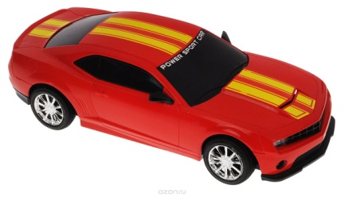
Целевые ориентиры: | - совершенствовать умение детей осуществлять подбор деталей, необходимых для конструирования, выполнять деятельность в соответствие с общей целью;  - развитие умения конструировать по модели и заменять детали другими;  - воспитывать аккуратность при работе с конструктором;  - активизация словаря детей.
Возраст: | 4-5лет
Уровень сложности: | Первый
Материалы: | (Набор деталей) LEGO – DUPLO
Раздаточный материал: | Платформа с колесами – 1 шт; кирпичик 8*2 – 1 шт; кирпичик 4*2 – 1 шт.; кубик 2*2 изогнутый с одной стороны – 1 шт.; кубики 2*2 – 5 шт.; кирпичный склон 2*2 – 3 шт.; окно – 1 шт.; рама – 1 шт.
Время на выполнение: | 20-25 минут
Критерии оценки: | - соответствие выполненного предмета модели (машина - машина)  - правильность крепления деталей  - качество выполнения
Сфера использования: | Возможно давать задание в рамках образовательных занятий и в рамках свободной деятельности ребенка
Описание задания: | Нужно построить машину из LEGO как у меня (показывается модель машины выполненная не из LEGO)
Дополнительная информация | Модель машины дети должны рассмотреть, иметь возможность потрогать руками, возможно обращение к модели машины при выполнении поделки из LEGO.

3.4. САМОЛЕТ | Рассмотри внимательно что находится перед тобой. Ответь на вопросы воспитателя: «для чего?», «зачем?», «для чего используется?» и т.д. Итак перед тобой модель. Сейчас внимательно на нее посмотри, давай выделим основные и дополнительные элементы модели. Приступаем к строительству. Будьте внимательны. (затем обучающиеся ДОО строят постройку). Рефлексия (воспитатель просит детей сравнить свою постройку и оригинал, найти и устранить недочеты если есть, хвалит детей за совместную работу).
Целевые ориентиры: | - совершенствовать умение осуществлять подбор деталей, необходимых для конструирования (по виду и цвету, форме и назначению);  - воспитывать аккуратность при работе с конструктором;  - развивать умение конструировать по модели, мелкую моторику рук;
Возраст: | 4 -5лет
Уровень сложности: | Второй
Материалы: | (Набор деталей) LEGO – DUPLO
Раздаточный материал: | Пластины тонкие 4*2 – 7 шт.; Пластины тонкие 8*2 – 7 шт.; кубики 2*2 – 1 шт.
Время на выполнение: | 20-25 минут
Критерии оценки: | - соответствие выполненного предмета модели (самолет - самолет)  - разнообразие применяемых деталей  - правильность крепления деталей  - умение заменять детали другими при необходимости  - качество выполнения
Сфера использования: | Возможно давать задание в рамках образовательных занятий и в рамках свободной деятельности ребенка
Описание задания: | Нужно построить самолет из LEGO как у меня (показывается модель самолета выполненная не из LEGO)
Дополнительная информация | Модель самолета дети должны рассмотреть, иметь возможность потрогать руками, возможно обращение к модели самолета при выполнении поделки из LEGO.  * Возможно использование сборной модели самолета для облегчения перевода самолета в модель из LEGO.

БЛОК 3. КОНСТРУИРОВАНИЕ ПО ПРОСТЕЙШИМ
ЧЕРТЕЖАМ И НАГЛЯДНЫМ СХЕМАМ

4.1. КОНЬ ДЛЯ БОГАТЫРЯ | Детям предлогается вспомнить алгоритм постройки предложенных конструкций по простейшей схеме: расмотри схеиу, выполнять и соединять детали конструкции в нужном порядке, строго соблюдая очередность, будь внимателен к выбору деталей конструктора (цвет, размер и т.д.), выполняем постройку конструкции, смотрим внимательно на итог, если есть ошибки исправляем. Рефлексмя: дети демонстрируют свою конструкцию, придумывают расказ.
 | 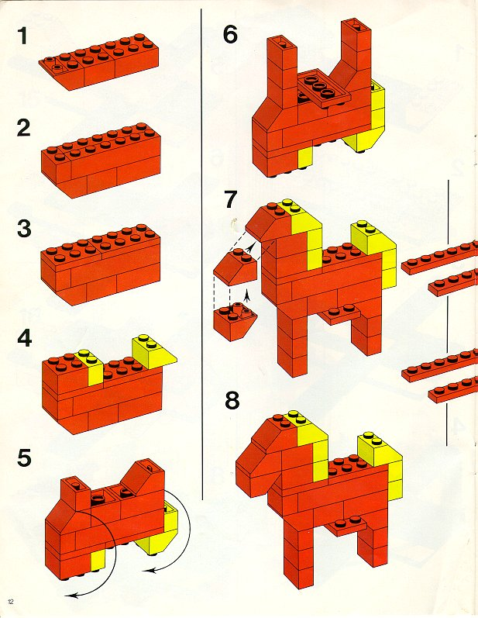
Целевые ориентиры: | - формирование умения осуществлять подбор деталей, необходимых для конструирования (по виду, цвету, размеру и форме), пространственного мышления;  - развитие умения конструировать по схеме, мелкой моторике рук;  - воспитывать аккуратность при работе с конструктором;  - воспитание стремления доводить начатое дело до конца.
Возраст: | 4-5лет (вторая половина года)
Уровень сложности: | Третий
Материалы: | (Набор деталей) LEGO – DUPLO
Раздаточный материал: | Кубики 3*2 – 3 шт.; кубики 2*2 – 3 шт.; кубики 1*2 – 7 шт.; кирпич со склоном – 4 шт.
Время на выполнение: | 20-25 минут
Критерии оценки: | - соответствие выполнения лошадки схеме  - соответствие образцу по количеству деталей и цвету  - качество выполнения
Сфера использования: | Возможно давать задание в рамках образовательных занятий и в рамках свободной деятельности ребенка
Описание задания: | Нужно построить лошадку по схеме
Дополнительная информация | Детали для выполнения задания дети отбирают самостоятельно, после этого необходимо проверить правильность деталей по форме и количеству.

4.2. МАШИНКА | Детям предлогается вспомнить алгоритм постройки предложенных конструкций по простейшей схеме: расмотри схеиу, выполнять и соединять детали конструкции в нужном порядке, строго соблюдая очередность, будь внимателен к выбору деталей конструктора (цвет, размер и т.д.), выполняем постройку конструкции, смотрим внимательно на итог, если есть ошибки исправляем. Рефлексмя: дети демонстрируют свою конструкцию, придумывают расказ.
 | 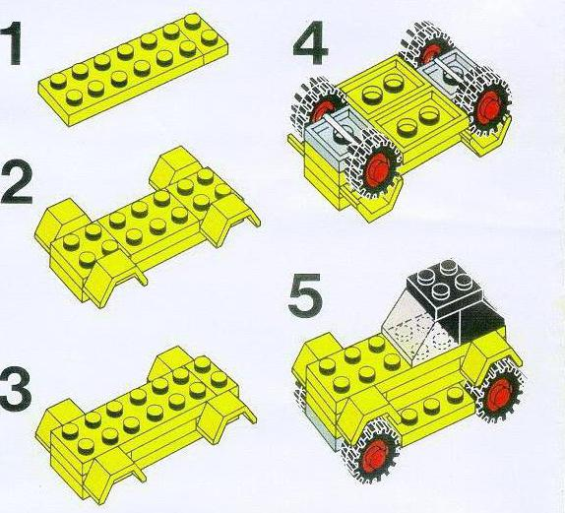
Целевые ориентиры: | - совершенствование умения осуществлять подбор деталей, необходимых для конструирования (по виду, цвету, размеру и форме);  - развитие желания конструировать по схеме, мелкую моторику рук; пространственное мышление;  - воспитывать аккуратность при работе с конструктором;  - воспитание желания помогать друг другу.
Возраст: | 4-5лет
Уровень сложности: | Третий
Материалы: | (Набор деталей) LEGO – DUPLO
Раздаточный материал: | Набор LEGO – DUPLO – машина.
Время на выполнение: | 20-25 минут
Критерии оценки: | - соответствие выполнения дома на колесах схеме  - соответствие образцу по количеству деталей и цвету  -правильность крепления и расположения деталей  - качество выполнения
Сфера использования: | Возможно давать задание в рамках образовательных занятий и в рамках свободной деятельности ребенка
Описание задания: | Нужно построить машину по схеме
Дополнительная информация | Детали для выполнения задания дети отбирают самостоятельно, после этого необходимо проверить правильность деталей по форме и количеству.  После этого дети приступают к сборке машины

4.3. ЦВЕТОК В ГОРШКЕ | Детям предлогается вспомнить алгоритм постройки предложенных конструкций по простейшей схеме: расмотри схеиу, выполнять и соединять детали конструкции в нужном порядке, строго соблюдая очередность, будь внимателен к выбору деталей конструктора (цвет, размер и т.д.), выполняем постройку конструкции, смотрим внимательно на итог, если есть ошибки исправляем. Рефлексмя: дети демонстрируют свою конструкцию, придумывают расказ.
 | 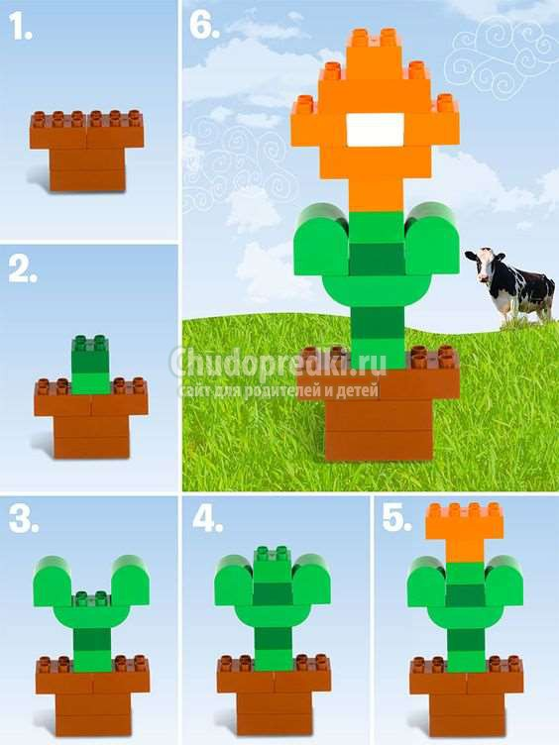
Целевые ориентиры: | - формирование умения у детей строить комнатный цветок из LEGO-конструктора;  - закрепление навыков встроить по схемам;  - воспитывать аккуратность при работе с конструктором;  - распределение деталей LEGO-конструктора правильно.
Возраст: | 5-6лет
Уровень сложности: | Второй
Материалы: | (Набор деталей) LEGO – DUPLO
Раздаточный материал: | красный или коричневый для горшка Кирпичик 2*3 – 4 шт.; Для ствола кирпич 2*2 (зеленый) – 4 шт.; кирпич изогнутый с двух сторон - 2*2 (*обратный) – 1 шт.; кирпич дуга 2*2 – 1 шт; ДЛЯ цветка желты или оранжевый - кирпичик 2*2 – 4 шт; кирпичик 2*4 – 2 шт; Для середины цветка кирпичик белый 2*2 – 1шт
Время на выполнение: | 20-25 минут
Критерии оценки: | - соответствие выполнения схеме  - соответствие образцу по количеству деталей и цвету  - качество выполнения
Сфера использования: | Возможно давать задание в рамках образовательных занятий и в рамках свободной деятельности ребенка
Описание задания: | Нужно построить цветок по схеме
Дополнительная информация | Детали для выполнения задания дети отбирают самостоятельно, после этого необходимо проверить правильность деталей по форме и количеству.  * Возможна проверка правильности выполнения цветка детьми друг у друга.
4.4. ПЕТУХ | Детям предлогается вспомнить алгоритм постройки предложенных конструкций по простейшей схеме: расмотри схеиу, выполнять и соединять детали конструкции в нужном порядке, строго соблюдая очередность, будь внимателен к выбору деталей конструктора (цвет, размер и т.д.), выполняем постройку конструкции, смотрим внимательно на итог, если есть ошибки исправляем. Рефлексмя: дети демонстрируют свою конструкцию, придумывают расказ.
Целевые ориентиры: | - формирование умения у детей строить петуха и курицу из LEGO-конструктора;  - закрепление навыков у детей строить по схемам;  - воспитывать аккуратность при работе с конструктором;  - закрепление умения у детей распределять детали LEGO-конструктора правильно.
Возраст: | 4 -5лет
Уровень сложности: | Второй
Материалы: | (Набор деталей) LEGO – DUPLO
Раздаточный материал: | Пластина 2*3 – 3 шт.; кирпич 2*2 – 1 шт.; кирпич для перекрытия, 1*2 обратный – 2 шт.; кирпич для перекрытия, 2*2 – 2 шт.
Время на выполнение: | 20-25 минут
Критерии оценки: | - соответствие выполнения птицы схеме  - соответствие образцу по количеству деталей и цвету  - качество выполнения
Сфера использования: | Возможно давать задание в рамках образовательных занятий и в рамках свободной деятельности ребенка
Описание задания: | Нужно построить птицу по схеме
Дополнительная информация | Детали для выполнения задания дети отбирают самостоятельно, после этого необходимо проверить правильность деталей по форме и количеству.  * Возможна проверка правильности выполнения птицы детьми друг у друга

Блок 4. КОНСТРУИРОВАНИЕ ПО УСЛОВИЯМ

4.1. ПИРАМИДА | Воспитатель и дети актуализируют знания о предмете, который нужно построить. Например, пирамида: где у нее основание, как она выглядит, где ее используют, могут посмотреть мультфильм. А затем воспитатель задает условие постройки: количество деталей, форма и цвет. Дается время на выполнение. затем дети демонстрируют свои постройки, если нужна работа над ошибками проводят совместно с воспитателем, можно привлечь детей к оценке постройки своих одногруппников. Хвалит детей за работу, организует выстовку работ для родителей.
Целевые ориентиры: | - формирование умение осуществлять подбор деталей, необходимых для конструирования (по виду, цвету, размеру и форме);  - развитие умения конструировать по условиям (количество и форма деталей);  - воспитывать аккуратность при работе с конструктором;  - активизация словарь детей.
Возраст: | 4-5лет
Уровень сложности: | Первый
Материалы: | LEGO – DUPLO
Раздаточный материал: | Пластины 4*2 – 12 шт., кубики 2*2 – 1 шт.
Время на выполнение: | 20-25 минут
Критерии оценки: | - соответствие образцу по форме  - соответствие образцу по количеству деталей  - качество выполнения
Сфера использования: | Возможно давать задание в рамках образовательных занятий и в рамках свободной деятельности ребенка
Описание задания: | Нужно построить пирамиду, начиная с основания, для этого необходимо:  1. Определить нужные детали по количеству и форме  2. Отобрать нужные детали  3. Скрепить детали, начиная с нижнего слоя  4. Проверить правильность фигуры, соотнеся ее с образцом
Дополнительная информация | Детали для выполнения задания дети отбирают самостоятельно, после этого необходимо проверить правильность деталей по форме и количеству.  Образец для выполнения детям не дается, он выполнен из более крупного конструктора, доступен для рассматривания.

4.2. ДЕРЕВО | Воспитатель и дети актуализируют знания о предмете, который нужно построить. Например, дерево: где у него основание, как оно выглядит, где растет, бывает лиственное и хвойное, могут посмотреть мультфильм. Затем воспитатель задает условие постройки: количество деталей, форма и цвет. Дается время на выполнение. затем дети демонстрируют свои постройки, если нужна работа над ошибками проводят совместно с воспитателем, можно привлечь детей к оценке постройки своих одногруппников. Хвалит детей за работу, организует выстовку работ для родителей.
Целевые ориентиры: | - формирование умение осуществлять подбор деталей по образцу, необходимых для конструирования (по виду, цвету, размеру и форме);  - развитие умение конструировать по условиям, моторику рук;  - воспитывать аккуратность при работе с конструктором;  - активизация словарь детей.
Возраст: | 4 - 5 лет
Уровень сложности: | Второй
Материалы: | LEGO – DUPLO
Раздаточный материал: | Кирпичи 2*2; кирпичи 2*4 (количество ребенок определяет самостоятельно)
Время на выполнение: | 20-25 минут
Критерии оценки: | - соответствие фигуры заданным условиям  - умение правильно скреплять детали конструктора  - качество выполнения
Сфера использования: | Возможно давать задание в рамках образовательных занятий и в рамках свободной деятельности ребенка
Описание задания: | Нужно построить дерево. У дерева обязательно должно быть – ствол, крона.
Дополнительная информация | В начале объяснения показывается несколько моделей деревьев из конструктора, также необходимы рисунки разных деревьев.  После выполнения задания необходимо показать детям все варианты деревьев, которые у них получились.

4.3. ДОМ | Воспитатель и дети актуализируют знания о предмете, который нужно построить. Например, дом: где у него основание, как оно выглядит. Каким бывает: многоэтажным, одноэтажным. Из чего выстроено: кирпича, камня, бревен и т.д., могут посмотреть мультфильм «Три поросенка» или прочитать книгу. Затем воспитатель задает условие постройки: количество деталей, форма и цвет. Дается время на выполнение. затем дети демонстрируют свои постройки, если нужна работа над ошибками проводят совместно с воспитателем, можно привлечь детей к оценке постройки своих одногруппников. Хвалит детей за работу, организует выстовку работ для родителей.
Целевые ориентиры: | - формирование умение осуществлять подбор деталей по образцу, необходимых для конструирования (по виду, цвету, размеру и форме);  - развитие умение конструировать по условиям, моторику рук;  - воспитывать аккуратность при работе с конструктором;  - активизация словарь детей.
Возраст: | 4-5 лет
Уровень сложности: | Второй
Материалы: | LEGO – DUPLO
Раздаточный материал: | Кирпичи разной формы (количество и форму ребенок определяет самостоятельно)
Время на выполнение: | 20-25 минут
Критерии оценки: | - соответствие фигуры заданным условиям (дом)  - умение правильно скреплять детали конструктора  - качество выполнения
Сфера использования: | Возможно давать задание в рамках образовательных занятий и в рамках свободной деятельности ребенка
Описание задания: | Нужно построить дом. У дома обязательно должны быть – двери, окно (можно два), труба.
Дополнительная информация | В начале объяснения показывается несколько моделей домов из конструктора, также необходимы рисунки разных домов.  Детали для выполнения задания дети отбирают самостоятельно.  После выполнения задания необходимо показать детям все варианты домов, которые у них получились.

4.4. МОСТ ЧЕРЕЗ Ж/ДОРОГУ | Воспитатель и дети актуализируют знания о предмете, который нужно построить. Например, мост: где у него основание, как оно выглядит, каким бывает. Мост, через реку, через ж/дорогу и т.д. Затем воспитатель задает условие постройки: количество деталей, форма и цвет. Дается время на выполнение. затем дети демонстрируют свои постройки, если нужна работа над ошибками проводят совместно с воспитателем, можно привлечь детей к оценке постройки своих одногруппников. Хвалит детей за работу, организует выстовку работ для родителей.
Целевые ориентиры: | - совершенствование в подборе деталей, необходимых для конструирования (по виду, цвету, размеру и форме), выдерживать форму для конструирования;  - воспитывать аккуратность при работе с конструктором;  - развитие умения конструировать по условиям (форма фигуры);
Возраст: | 4-5лет
Уровень сложности: | Третий
Материалы: | LEGO – DUPLO
Раздаточный материал: | Конструктор "Мост", серия LEGO - DUPLO [3774]
Время на выполнение: | 20-25 минут
Критерии оценки: | - выполнение заданных условий (форма фигуры)  - умение правильно скреплять детали конструктора  - качество выполнения
Сфера использования: | Возможно давать задание в рамках образовательных занятий и в рамках свободной деятельности ребенка
Описание задания: | Нужно построить коллективную постройку моста, чтобы под ним могли пройти ж/д пути и проехать поезд.
Дополнительная информация | В начале объяснения показывается несколько моделей моста из конструктора, также необходимы рисунки моста разных моделей.  Детали для выполнения задания дети отбирают самостоятельно.  После выполнения задания необходимо, чтобы ребенок продемонстрировал как поезда проезжают под мостом.

Раздел 5. КОНСТРУИРОВАНИЕ ПО ЗАМЫСЛУ

5.1. МЕБЕЛЬ ДЛЯ ТРЕХ МЕДВЕДЕЙ | Рассказывание детям сказки в обработке Л.Толстого «Три медведя», закрепление понятия величина в дидактических играх; рассматривание игрушечной мебели, разобрать сколько, например, нужно стульев, столов для трех медведей. Затем предложить обучающимся ДОО построить мебель выбирая детали, цвет и т.д. Рефлексия, а вся ли мебель из построенной выдержит медведя? В чем разница в постройки трех стульев для трех медведей и т.д.
Целевые ориентиры: | - формирование умения осуществлять подбор деталей, необходимых для конструирования (исходя из формы и назначения предмета) пространственного мышления;  - развитие умения конструировать по замыслу, мелкой моторике рук;  - воспитывать аккуратность при работе с конструктором;  - воспитание стремления доводить начатое дело до конца.
Возраст: | 4-5лет
Уровень сложности: | Второй
Материалы: | (Набор деталей) LEGO - DUPLO
Раздаточный материал: | Детали для выполнения задания дети отбирают самостоятельно.
Время на выполнение: | 20-25 минут
Критерии оценки: | - соответствие фигуры замыслу  - правильность крепления деталей  - проявления творческого замысла  - качество выполнения
Сфера использования: | Возможно давать задание в рамках образовательных занятий и в рамках свободной деятельности ребенка
Описание задания: | Нужно сконструировать мебель: стол и стулья.
Дополнительная информация | В предварительной беседе обсуждается, зачем нужна мебель, какие варианты мебели (столов и стульев) бывают  В ходе обсуждения демонстрируются рисунки мебели (! модели мебели из LEGO – не показываются)  Детали для выполнения задания дети отбирают самостоятельно.  После выполнения необходимо обсудить построенные модели мебели, проанализировать их на соответствие форме.

5.2.КАМАЗ «ДАЛЬНОМЕР» | Профориентационная работа с обучающимися ДОО. Вспоминаем на каких видах транспорта может быть водитель. Предложить детям построить КАМАЗ «ДАЛЬНОМЕР». Перед выполнением задания обязательно спросить, что каждый планирует построить. Дети рассказывают, из каких деталей будет состоять их конструкция. В процессе конструктивной деятельности педагог помогает детям осуществить свой замысел. После выполнения постройки обращается внимание на то, насколько результат соответствует замыслу. Дети рассказывают, как они строили, из каких частей состоит постройка. Педагог добивается того, чтобы дети указывали, из каких строительных деталей построена каждая часть, какого они цвета, формы, величины, каким образом пространственно расположены. По окончании работы дети обыгрывают свои постройки или придумывают историю.
Целевые ориентиры: | - закрепление умений осуществлять подбор деталей, необходимых для конструирования (по виду, цвету, размеру и форме), выдерживать форму для конструирования;  - воспитывать аккуратность при работе с конструктором;  - развитие умений конструировать по условиям (форма, цвет, назначение), пространственного мышления
Возраст: | 4-5лет
Уровень сложности: | Второй
Материалы: | LEGO – DUPLO (набор деталей)
Раздаточный материал: | Детали для выполнения задания дети отбирают самостоятельно.
Время на выполнение: | 20-25 минут
Критерии оценки: | - соответствие фигуры замыслу  - правильность крепления деталей  - качество выполнения
Сфера использования: | Можно давать задание в рамках образовательных занятий и в рамках свободной деятельности ребенка
Описание задания: | Нужно построить ракету
Дополнительная информация | В предварительной беседе обсуждается, что такое камаз, для чего ее конструируют, возможную форму камаза.  В ходе обсуждения демонстрируются рисунки камазов (модели из LEGO – не показываются!)  Детали для выполнения задания дети отбирают самостоятельно.  После выполнения необходимо обсудить построенные модели, проанализировать их на соответствие форме.

5.3. ДВОРЕЦ (ДОМ) | Профориентационная работа с обучающимися ДОО. Вспоминаем, где могут жить люди (можно взять сказочный сюжет: короли и принцессы, рыцари) Предложить детям построить дворец (дом). Перед выполнением задания обязательно спросить, что каждый планирует построить. Дети рассказывают, из каких деталей будет состоять их конструкция. В процессе конструктивной деятельности педагог помогает детям осуществить свой замысел. После выполнения постройки обращается внимание на то, насколько результат соответствует замыслу. Дети рассказывают, как они строили, из каких частей состоит постройка. Педагог добивается того, чтобы дети указывали, из каких строительных деталей построена каждая часть, какого они цвета, формы, величины, каким образом пространственно расположены. По окончании работы дети обыгрывают свои постройки или придумывают историю.
Целевые ориентиры: | - формирование умений осуществлять подбор деталей, необходимых для конструирования (исходя из формы и назначения предмета);  - воспитывать аккуратность при работе с конструктором;  - развитие мелкой моторики рук и навыки конструирования; - воспитывать стремление доводить начатое дело до конца.
Возраст: | 4 - 5лет
Уровень сложности: | Третий
Материалы: | (Набор деталей) LEGO - DUPLO
Раздаточный материал: | Детали для выполнения задания дети отбирают самостоятельно.
Время на выполнение: | 20-25 минут
Критерии оценки: | - соответствие фигуры замыслу  - правильность крепления деталей  - использование разных деталей по форме  - проявления творческого замысла  - качество выполнения
Сфера использования: | Возможно давать задание в рамках образовательных занятий и в рамках свободной деятельности ребенка
Описание задания: | Нужно придумать и сделать дворец  (лесной – значит находится в лесу)
Дополнительная информация | ! возможна работа в парах  В предварительной беседе обсуждается, почему домик находится в лесу, кто может в нем жить, что может находиться вокруг домика  В ходе обсуждения демонстрируются модели домов из LEGO (но не лесных) (необходимо показать рисунки лесного домика)  Детали для выполнения задания дети отбирают самостоятельно.  После выполнения необходимо обсудить построенные домики, проанализировать их на соответствие форме, замыслу, проявлению творческих способностей детей.

5.4. ТАКИЕ РАЗНЫЕ ЖИВОТНЫЕ | Дети подходят к столу, где находятся игрушки зверей или воспитатель им загадывает загадки о животных. Дети выбирают по своему усмотрению, кого из животных они будут строить. Перед выполнением задания обязательно спросить, что каждый планирует построить. Дети рассказывают, из каких деталей будет состоять их конструкция. В процессе конструктивной деятельности педагог помогает детям осуществить свой замысел. После выполнения постройки обращается внимание на то, насколько результат соответствует замыслу. Дети рассказывают, как они строили, из каких частей состоит постройка. Педагог добивается того, чтобы дети указывали, из каких строительных деталей построена каждая часть, какого они цвета, формы, величины, каким образом пространственно расположены. По окончании работы дети обыгрывают свои постройки или придумывают историю.
Целевые ориентиры: | - совершенствование умение осуществлять подбор деталей, необходимых для конструирования (исходя из формы и назначения предмета);  - развитие умение конструировать по условиям, мелкой моторике рук;  - воспитывать аккуратность при работе с конструктором;  - активизация словарь детей.
Возраст: | 4-5 лет
Уровень сложности: | Третий
Материалы: | LEGO – DUPLO
Раздаточный материал: | Детали (количество и форму ребенок определяет самостоятельно)
Время на выполнение: | 20-25 минут
Критерии оценки: | - выполнение заданных условий (форма, цвет фигуры)  - умение правильно скреплять детали конструктора  - функциональность выполненной фигуры;  - качество выполнения
Сфера использования: | Возможно давать задание в рамках образовательных занятий и в рамках свободной деятельности ребенка
Описание задания: | Нужно построить любое животное на выбор ребенка.

РАЗДЕЛ 6. КОНСТРУИРОВАНИЕ ПО ТЕМАМ

6.1. НА ФЕРМЕ У ДЕДА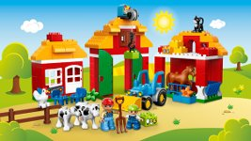 | В данном блоке предлогается выполнение мини-проекта, по предложеноой теме. Воспитатели и дети смотрят мультфильмы, читают отрывок из расказа (сказки), могут рассмотреть картины (рисунки). Затем перед выполнением задания обязательно спросить, что каждый планирует построить, чтобы получилось общая конструкция, например ферма. Дети рассказывают, из каких деталей будет состоять их конструкция. В процессе конструктивной деятельности педагог помогает детям построить большой комплекс построек. После выполнения постройки обращается внимание на то, насколько результат соответствует теме. Дети рассказывают, как они строили, из каких частей состоит постройка. Педагог добивается того, чтобы дети указывали, из каких строительных деталей построена каждая часть, какого они цвета, формы, величины, каким образом пространственно расположены. Может быть потрачено не одно занятие, а серия. По окончании работы дети обыгрывают и придумывают свою историю.
Целевые ориентиры: | - формирование умения осуществлять подбор деталей, необходимых для конструирования (по определенной теме);  - развитие умения тематического конструирования;  - умение конструировать фигуры по замыслу;  - умение выполнять деятельность в соответствие с общей целью;  - воспитывать аккуратность при работе с конструктором;  - формирование пространственного мышления.
Возраст: | 4-5 лет
Уровень сложности: | Второй
Материалы: | (Набор деталей) LEGO - DUPLO
Раздаточный материал: | Набор LEGO – DUPLO «ФЕРМА»
Время на выполнение: | 20-25 минут
Критерии оценки: | - соответствие поделки теме  - соответствие выполненных фигур замыслу  - проявление творческого замысла  - качество выполнения
Сфера использования: | Возможно давать задание в рамках образовательных занятий и в рамках свободной деятельности ребенка
Описание задания: | Нужно построить зоопарк с разными животными
Дополнительная информация | Детям дается задание – сконструировать ферму и заселить ее животными. Необходимо для показа - картинки с животными

6.2.РОБОТ «ОПТИМУС ПРАЙМ» | В данном блоке предлогается выполнение мини-проекта, по предложеноой теме. Воспитатели и дети смотрят мультфильмы, читают отрывок из расказа (сказки), могут рассмотреть картины (рисунки), сами нарисовать своего робота «ОПТИМУС ПРАЙМ». Дети рассказывают, из каких деталей будет состоять их конструкция. В процессе конструктивной деятельности педагог помогает детям построить большой комплекс построек. После выполнения постройки обращается внимание на то, насколько результат соответствует теме. Дети рассказывают, как они строили, из каких частей состоит постройка. Педагог добивается того, чтобы дети указывали, из каких строительных деталей построена каждая часть, какого они цвета, формы, величины, каким образом пространственно расположены. По окончании работы дети обыгрывают и придумывают свою историю.
Целевые ориентиры: | - закрепление умения у детей осуществлять подбор деталей, необходимых для конструирования (по определенной теме), умения конструировать по условиям (форма, цвет, назначение);  - развитие у детей тематического конструирования, замысла, мышления;  - воспитывать аккуратность при работе с конструктором;  -воспитание у детей интереса к конструктивной деятельности.
Возраст: | 4-5лет
Уровень сложности: | Второй
Материалы: | (Набор деталей) LEGO - DUPLO
Раздаточный материал: | Выбор деталей конструктора детьми производится самостоятельно
Время на выполнение: | 20-25 минут
Критерии оценки: | - соответствие поделки теме  - соответствие выполненных фигур замыслу  - проявление творческого замысла  - качество выполнения
Сфера использования: | Возможно давать задание в рамках образовательных занятий и в рамках свободной деятельности ребенка
Описание задания: | Нужно построить машину будущего (не существующую в нашем мире)
Дополнительная информация | Детям дается задание – сконструировать какую-либо машину, не имеющую прототипа в современном мире. (следить за временем выполнения и сложностью поделки детей (все дети должны закончить работу примерно в одно время). Также необходимо определить размер машины (в зависимости от конструктора)

6.3. БОЛЬШИЕ И МАЛЕНЬКИЕ ДОМА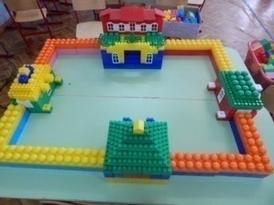 | В данном блоке предлогается выполнение мини-проекта, по предложеноой теме. Воспитатели и дети смотрят мультфильмы, читают отрывок из расказа (сказки), могут рассмотреть картины (рисунки). Затем перед выполнением задания обязательно спросить, что каждый планирует построить, чтобы получилось общая конструкция, например город (село). Дети рассказывают, из каких деталей будет состоять их конструкция. В процессе конструктивной деятельности педагог помогает детям построить большой комплекс построек. После выполнения постройки обращается внимание на то, насколько результат соответствует теме. Дети рассказывают, как они строили, из каких частей состоит постройка. Педагог добивается того, чтобы дети указывали, из каких строительных деталей построена каждая часть, какого они цвета, формы, величины, каким образом пространственно расположены. Может быть потрачено не одно занятие, а серия. По окончании работы дети обыгрывают и придумывают свою историю.
Целевые ориентиры: | - совершенствование умения детей осуществлять подбор деталей, необходимых для конструирования (по определенной теме), выполнять деятельность в соответствие с общей целью;  - развитие у детей замысла к теме, развитие пространственного мышления;  - воспитывать аккуратность при работе с конструктором;  - воспитание желания у детей работать совместно с другими детьми.
Возраст: | 4-5 лет
Уровень сложности: | Третий
Материалы: | (Набор деталей) LEGO - DUPLO
Раздаточный материал: | плитка, 1*2 – 28 шт.; плитка 1*4 – 28 шт.; плитка 1*4 – 28 шт.; кирпич 8*16 – 4 шт.; кирпич с соединительным штифтом – 4 шт.; пластина 1*2 – 20 шт.; пластина 1*4 – 20 шт.; пластина 1*6 – 20 шт.; пластина 1*8 – 22 шт.; пластина 1*1 круглая – 16 шт.; зубчатое колесо, 24 зуба – 4 шт.; колесный диск24*4 – 2 шт.; шина – 4 шт.; ось 10-модульная – 2 шт.; шина 30. 4*4 – 2 шт.; соединительный штифт с выступами 3-модульными – 2 шт.; дверная коробка – 4 шт.; дверь – 4 шт.; окно – 13 шт.; рама – 13 шт.; кирпич для перекрытия – 22 шт.; цветок – 1 шт.; тело – 6 шт.; голова – 6 шт.; волосы – 2 шт.; кепка – 3 шт.; кепка – 3 шт.; ноги – 6 шт.;
Время на выполнение: | 20- 25 минут
Критерии оценки: | - соответствие поделки теме  - соответствие выполненных фигур замыслу  - проявление творческих способностей  - завершенность своей части постройки  - качество выполнения
Сфера использования: | Возможно давать задание в рамках образовательных занятий и в рамках свободной деятельности ребенка
Описание задания: | Нужно построить какую либо часть города, предварительно распределив постройки между собой с разными животными
Дополнительная информация | Детям дается задание – сконструировать какую-либо часть города - предварительно проводится беседа о том, какие постройки есть в каждом городе (магазины, заправки, завод)  В конце работы все постройки объединяются в город

